Documento de requerimientos de software
Sistema Inteligente Basado en Machine Learning para Predecir la Producción de Energía Solar
Fecha: 30/06/2025

Tabla de contenido

Historial de Versiones 4
Información del Proyecto 4
Aprobaciones 4
- Propósito 5
- Alcance del producto / Software 5
- Referencias 7
- Funcionalidades del producto 7
- Clases y características de usuarios 8
- Entorno operativo 9
- Requerimientos funcionales 9
  - Visualizar información general del sistema 9
  - Registro con Google 10
  - Inicio de sesión con Google 10
  - Visualizar instrucciones de conexión MQTT 11
  - Visualizar instrucciones de conexión por API REST 11
  - Crear nuevo tablero 12
  - Editar tablero 12
  - Ver lista de tableros 13
  - Agregar gráfico 13
  - Editar gráfico 14
  - Eliminar gráfico 14
  - Asociar dispositivo a gráfico 15
  - Registrar nuevo dispositivo 15
  - Editar dispositivo existente 16
  - Eliminar dispositivo 16
  - Ver lista de dispositivo 17
  - Genera nueva API Key 17
  - Eliminar API Key 18
  - Visualizar claves API activas 18
  - Iniciar visualización en vivo de la cámara 19
  - Mover la cámara 19
  - Mover el panel solar 20
  - Visualizar usuarios registrados 20
  - Eliminar usuario registrado 21
- Reglas de negocio 21
- Requerimientos de interfaces externas 22
  - Interfaces de usuario 22
  - Interfaces de hardware 22
  - Interfaces de software 23
  - Interfaces de comunicación 23
- Requerimientos no funcionales 23
- Otros requerimientos 26
- Glosario 27

Historial de Versiones

Fecha | Versión | Autor | Organización | Descripción
30/06/2025 | 1.0 | Fernando González y Dayana Paladines | ESPOCH | Versión inicial del documento de requerimientos funcionales y no funcionales
30/06/2025 | 1.0 | Dayana Paladines | ESPOCH | Versión inicial del documento de requerimientos funcionales y  no funcionales
Información del Proyecto

Empresa / Organización | Escuela Superior Politécnica de Chimborazo
Proyecto | Sistema Inteligente basado en Machine Learning para predecir la producción de energía solar
Fecha de preparación | 13/05/2025
Cliente | Julio Roberto Santillán Castillo
Patrocinador principal | Julio Roberto Santillán Castillo
Gerente / Líder de Proyecto | Nelly Dayana Paladines Napa
Gerente / Líder de Análisis de negocio y requerimientos | Fernando David González Quezada
Aprobaciones

Nombre y Apellido | Cargo | Departamento u Organización | Fecha | Firma
Dayana Paladines | Líder de Proyecto | ESPOCH | 30/06/  2025 | Firmado electrónicamente
Fernando González | Líder de Análisis de negocio y  requerimientos | ESPOCH | 30/06/  2025 | Firmado electrónicamente

Propósito
Sistema Inteligente basado en Machine Learning para Predecir la Producción de Energía Solar. El propósito del proyecto se centrará en el desarrollo de la aplicación web que permitirá la visualización de los datos de los sensores y la información generada por el modelo de Machine Learning, además de los módulos propios de la aplicación web:

- Módulo de Inicio: Es la sección donde se encontrará la página principal donde se da una visión general de todo el sistema.
- Módulo de autenticación: Este módulo permitirá el registro de nuevos usuarios e inicio de sesión o autenticación a los que ya están registrados.
- Módulo de información de conexión: En este módulo se va a mostrar la información para conectar dispositivos que luego se graficarán.
- Módulo de Dashboard: Esta sección va a permitir agregar los diferentes gráficos donde se visualizará los datos en tiempo real.
- Módulo de gestión de dispositivos: Este módulo permite a los usuarios autenticados gestionar sus dispositivos conectados a la página.
- Módulo de generación de API Key: Es la sección que permite generar una API Key al usuario para poder empezar a publicar los datos de sus dispositivos.
- Módulo de cámara: Aquí es donde se podrá visualizar el entorno físico de los dispositivos, además, tendrá opciones para mover la cámara y el panel solar.
- Módulo de administración: Esta sección es donde los usuarios administradores van a poder eliminar o ver los usuarios registrados.

Alcance del producto / Software
El proyecto busca optimizar la gestión de energía solar ante su intermitencia y la creciente demanda de fuentes sostenibles. Para ello, se desarrollará una aplicación web que permitirá a los usuarios visualizar en tiempo real las predicciones de energía solar mediante gráficos e integración de datos de sensores. El desarrollo se realizará en un entorno académico, aprovechando los recursos disponibles en la

ESPOCH y considerando las limitaciones de tiempo y capacidades técnicas del equipo.

Objetivo general
Implementar una aplicación web para la visualización de las predicciones de energía solar, integrando el modelo de Machine Learning.

Objetivos específicos
- Desarrollar módulos funcionales de la aplicación, garantizando su integración y usabilidad.
- Asegurar la autenticación y control de acceso para los usuarios de la plataforma.

Beneficios
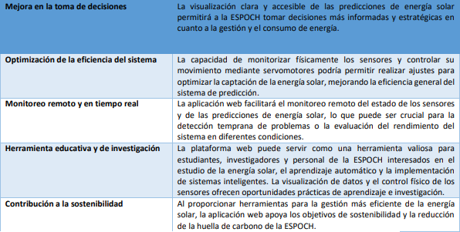

Fases de la prestación del servicio

- Análisis de requerimientos: Recopilación de las necesidades de los usuarios.
- Desarrollo: Codificación de los módulos descritos anteriormente.
- Pruebas: Respectiva validación de cada módulo con datos reales y simulaciones.
- Despliegue: Implementación del sistema en el entorno de producción.

- Mantenimiento y soporte: Seguimientos desde el inicio de desarrollo del producto y post lanzamiento para asegurar la funcionalidad de la página web.

Capacidades
- Análisis y modelado de datos climáticos
- Desarrolladores de SW
- Instalación de sensores y microcontroladores
- Configuración del servidor y almacenamiento en la nube
- Plan de mantenimiento del sistema

Limitaciones

- Capacidad de ejecución: Limitaciones en recursos humanos, técnicos y financieros.
- Restricciones del proyecto: Tiempos de entrega ajustados pueden afectar la calidad del software. Dedicación de tiempo a pruebas antes del lanzamiento.
- Gestión de riesgos: Identificar limitaciones permite anticipar problemas.

Referencias
Anteproyecto presentado con título "Sistema Inteligente Basado en Machine Learning para Predecir la Producción de Energía Solar"

Funcionalidades del producto
Ahora de forma general se van a presentar las diferentes funcionalidades del producto a desarrollar:

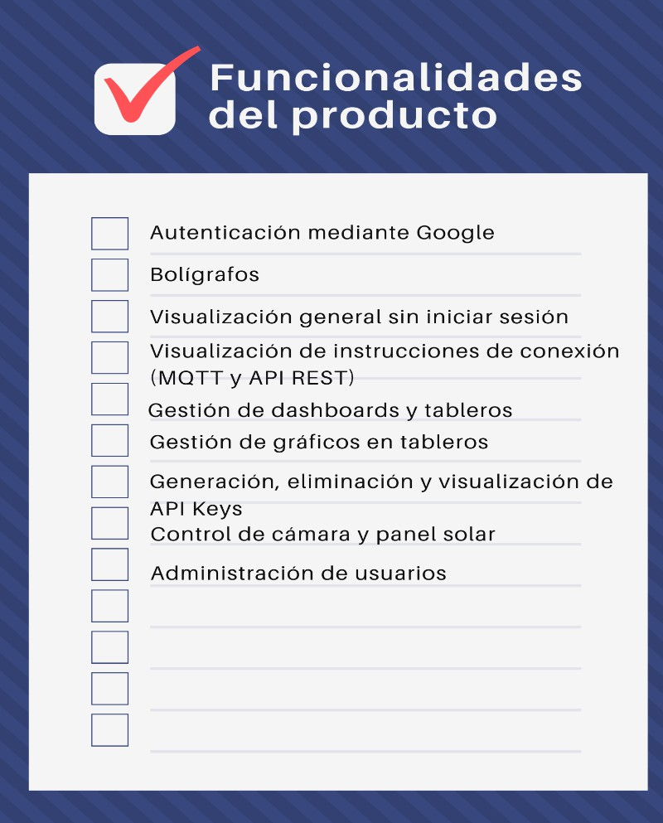

Clases y características de usuarios

Tipo de usuario | Características principales
Usuario visitante | Accede sin autenticación. Puede ver el inicio, documentación pública de conexión, y registrarse.
Usuario autenticado | Puede acceder a dashboards, dispositivos, API keys, y usar la API.
Administrador | Tiene acceso completo. Puede eliminar usuarios, acceder a la cámara, mover el panel solar, ver estadísticas.

Entorno operativo
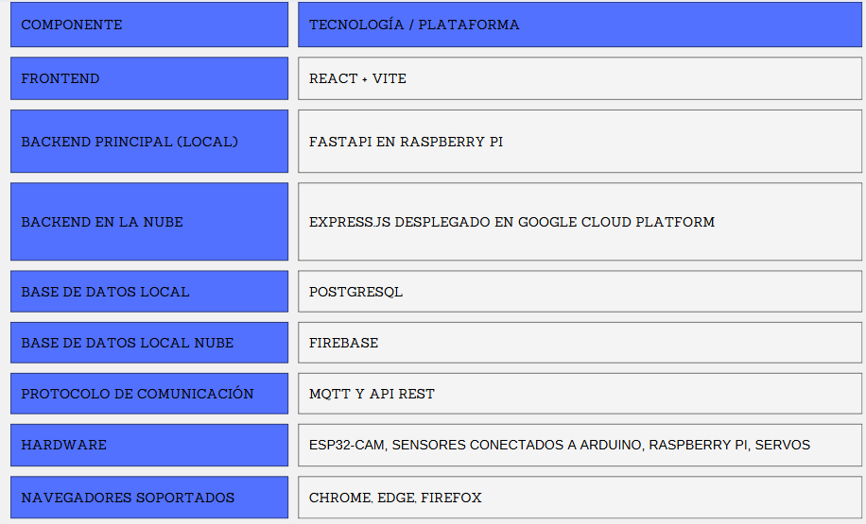

Requerimientos funcionales

Visualizar información general del sistema

Requerimiento Funcional | RF01
Acción | Visualizar información general del sistema
Descripción | El sistema permitirá que los usuarios visitantes accedan a una vista pública donde se muestre información básica del sistema, beneficios y módulos disponibles.
Entrada | Acceso a la página principal del sistema

Salida | Visualización de la información general del sistema
Restricciones o Excepciones | No requiere autenticación, pero no se permite acceder a funcionalidades como dashboards o dispositivos.
Prioridad | Alta

Registro con Google

Requerimiento Funcional | RF02
Acción | Registro con Google
Descripción | El sistema permitirá a los usuarios visitantes registrarse mediante su cuenta de Google para acceder a funcionalidades protegidas.
Entrada | Selección de la opción 'Registrarse con Google'
Salida | Cuenta registrada y sesión iniciada
Restricciones o Excepciones | Solo se permite una cuenta por dirección de correo. Requiere conexión estable.
Prioridad | ALTA

Inicio de sesión con Google

Requerimiento Funcional | RF03
Acción | Inicio de sesión con Google
Descripción | El sistema permitirá a los usuarios previamente registrados iniciar sesión mediante Google.

Entrada | Clic en 'Iniciar sesión con Google'
Salida | Autenticación del usuario y acceso al sistema
Restricciones o Excepciones | Debe existir previamente una cuenta registrada con Google.
Prioridad | ALTA

Visualizar instrucciones de conexión MQTT

Requerimiento Funcional | RF04
Acción | Visualizar instrucciones de conexión MQTT
Descripción | El sistema mostrará las instrucciones necesarias para enviar datos desde dispositivos IoT mediante el protocolo MQTT.
Entrada | Acceso a la sección de documentación pública
Salida | Visualización del instructivo MQTT
Restricciones o Excepciones | No requiere autenticación.
Prioridad | MEDIA

Visualizar instrucciones de conexión por API REST

Requerimiento Funcional | RF05
Acción | Visualizar instrucciones de conexión por API REST
Descripción | El sistema mostrará las instrucciones necesarias para enviar datos mediante solicitudes HTTP POST.

Entrada | Acceso a la sección de documentación pública
Salida | Visualización del instructivo API REST
Restricciones o Excepciones | No requiere autenticación.
Prioridad | MEDIA

Crear nuevo tablero

Requerimiento Funcional | RF06
Acción | Crear nuevo tablero
Descripción | El sistema permitirá a los usuarios autenticados crear un nuevo tablero personalizado para visualizar gráficos de sensores.
Entrada | Clic en “Crear nuevo tablero”
Salida | Tablero vacío creado con nombre definido por el usuario
Restricciones o Excepciones | Solo usuarios autenticados pueden usar esta función.
Prioridad | ALTA

Editar tablero

Requerimiento Funcional | RF07
Acción | Editar tablero
Descripción | El sistema permitirá modificar un tablero existente, incluyendo su nombre, disposición de gráficos o eliminarlos.

Entrada | Selección de tablero desde la lista
Salida | Tablero actualizado
Restricciones o Excepciones | Solo el creador puede editar su tablero.
Prioridad | ALTA

Ver lista de tableros

Requerimiento Funcional | RF08
Acción | Ver lista de tableros
Descripción | El sistema mostrará una lista con los tableros previamente creados por el usuario autenticado.
Entrada | Clic en la pestaña “Dashboard”
Salida | Visualización de todos los tableros personales
Restricciones o Excepciones | Solo se muestran los tableros propios del usuario autenticado.
Prioridad | MEDIA

Agregar gráfico

Requerimiento Funcional | RF09
Acción | Agregar gráfico
Descripción | El usuario podrá seleccionar un tipo de gráfico (línea, barra, etc.) y asociarlo a un dispositivo para su visualización.
Entrada | Clic en “Agregar gráfico” dentro del tablero

Salida | Gráfico agregado con los datos del dispositivo configurado
Restricciones o Excepciones | Solo si existe al menos un dispositivo registrado.
Prioridad | ALTA

Editar gráfico

Requerimiento Funcional | RF10
Acción | Editar gráfico
Descripción | El sistema permitirá modificar el tipo, color, rango o título de un gráfico.
Entrada | Clic en “Editar gráfico”
Salida | Gráfico actualizado
Restricciones o Excepciones | Solo el creador puede editar sus gráficos
Prioridad | MEDIA

Eliminar gráfico

Requerimiento Funcional | RF11
Acción | Eliminar gráfico
Descripción | El sistema permitirá eliminar un gráfico del tablero.
Entrada | Clic en ícono de eliminar
Salida | Gráfico removido del tablero

Restricciones o Excepciones | No afecta los datos, solo la visualización.
Prioridad | MEDIA

Asociar dispositivo a gráfico

Requerimiento Funcional | RF12
Acción | Asociar dispositivo a gráfico
Descripción | El sistema permitirá que al agregar un gráfico se seleccione el dispositivo del cual se recibirán los datos.
Entrada | Selección de dispositivo al crear el gráfico
Salida | Gráfico conectado al flujo de datos del dispositivo
Restricciones o Excepciones | Solo dispositivos del usuario.
Prioridad | Alta

Registrar nuevo dispositivo

REQUERIMIENTO FUNCIONAL | RF13
Acción | Registrar nuevo dispositivo
Descripción | El sistema permitirá a los usuarios autenticados registrar un nuevo dispositivo IoT para vincularlo al sistema.
Entrada | Formulario con nombre del dispositivo y configuración inicial
Salida | Dispositivo guardado y visible en la lista

Restricciones o excepciones | El nombre del dispositivo debe ser único por usuario.
Prioridad | ALTA

Editar dispositivo existente

REQUERIMIENTO FUNCIONAL | RF14
Acción | Editar dispositivo existente
Descripción | El sistema permitirá modificar los datos de un dispositivo ya registrado por el usuario.
Entrada | Selección de dispositivo y modificación de parámetros
Salida | Dispositivo actualizado en la base de datos
Restricciones o excepciones | Solo dispositivos propios pueden ser modificados.
Prioridad | MEDIA

Eliminar dispositivo

REQUERIMIENTO FUNCIONAL | RF15
ACCIÓN | Eliminar dispositivo
DESCRIPCIÓN | El sistema permitirá eliminar un dispositivo registrado del sistema.
ENTRADA | Confirmación de eliminación

SALIDA | Dispositivo eliminado de la lista del usuario
RESTRICCIONES O EXCEPCIONES | No podrá eliminar dispositivos vinculados a dashboards activos.
PRIORIDAD | MEDIA

Ver lista de dispositivo

REQUERIMIENTO FUNCIONAL | RF16
ACCIÓN | Ver lista de dispositivos
DESCRIPCIÓN | El sistema permitirá a los usuarios autenticados visualizar todos sus dispositivos registrados.
ENTRADA | Acceso al módulo de dispositivos
SALIDA | Listado de dispositivos con sus detalles básicos
RESTRICCIONES O EXCEPCIONES | Solo dispositivos propios del usuario serán mostrados.
PRIORIDAD | MEDIA

Genera nueva API Key

REQUERIMIENTO FUNCIONAL | RF17
ACCIÓN | Generar nueva API Key
DESCRIPCIÓN | El sistema permitirá al usuario autenticado generar una nueva clave API única para enviar datos mediante MQTT o REST.
ENTRADA | Clic en el botón de generación
SALIDA | Clave API única visible una vez

RESTRICCIONES O EXCEPCIONES | Máximo 3 claves activas por usuario.
PRIORIDAD | ALTA

Eliminar API Key

REQUERIMIENTO FUNCIONAL | RF18
ACCIÓN | Eliminar API Key
DESCRIPCIÓN | El sistema permitirá eliminar una clave API previamente generada por el usuario.
ENTRADA | Selección de clave y confirmación
SALIDA | Clave eliminada permanentemente
RESTRICCIONES O EXCEPCIONES | No se podrá recuperar una clave eliminada.
PRIORIDAD | MEDIA

Visualizar claves API activas

REQUERIMIENTO FUNCIONAL | RF19
ACCIÓN | Visualizar claves API activas
DESCRIPCIÓN | El sistema mostrará al usuario autenticado la lista de claves API generadas y activas.
ENTRADA | Acceso al módulo de API Key
SALIDA | Listado de claves visibles con fecha de creación
RESTRICCIONES O EXCEPCIONES | No se mostrará el valor completo de la clave por seguridad.
PRIORIDAD | MEDIA

Iniciar visualización en vivo de la cámara

REQUERIMIENTO FUNCIONAL | RF20
ACCIÓN | Iniciar visualización en vivo de la cámara
DESCRIPCIÓN | El sistema permitirá a los administradores ver la imagen o video en tiempo real desde la cámara instalada en el sitio.
ENTRADA | Acceso al módulo de cámara
SALIDA | Visualización en vivo del entorno
RESTRICCIONES O EXCEPCIONES | Solo accesible para usuarios con rol de administrador.
PRIORIDAD | ALTA

Mover la cámara

REQUERIMIENTO FUNCIONAL | RF21
ACCIÓN | Mover la cámara
DESCRIPCIÓN | El sistema permitirá mover remotamente la cámara en distintas direcciones desde la interfaz web.
ENTRADA | Clic en controles direccionales
SALIDA | Movimiento físico de la cámara

RESTRICCIONES O EXCEPCIONES | Control limitado a un administrador a la vez.
PRIORIDAD | MEDIA

Mover el panel solar

REQUERIMIENTO FUNCIONAL | RF22
ACCIÓN | Mover el panel solar
DESCRIPCIÓN | El sistema permitirá enviar comandos para cambiar la orientación del panel solar.
ENTRADA | Clic en controles de orientación del panel
SALIDA | Panel se reposiciona en tiempo real
RESTRICCIONES O EXCEPCIONES | Solo usuarios administradores pueden ejecutar esta acción.
PRIORIDAD | MEDIA

Visualizar usuarios registrados

REQUERIMIENTO FUNCIONAL | RF23
ACCIÓN | Visualizar usuarios registrados
DESCRIPCIÓN | El sistema permitirá a los administradores ver una lista de usuarios autenticados en el sistema.
ENTRADA | Acceso al módulo de administración
SALIDA | Listado de usuarios con datos básicos

RESTRICCIONES O EXCEPCIONES | Solo visible para administradores.
PRIORIDAD | MEDIA

Eliminar usuario registrado

REQUERIMIENTO FUNCIONAL | RF24
ACCIÓN | Eliminar usuario registrado
DESCRIPCIÓN | El sistema permitirá al administrador eliminar una cuenta de usuario autenticado del sistema.
ENTRADA | Selección del usuario y confirmación
SALIDA | Cuenta de usuario eliminada
RESTRICCIONES O EXCEPCIONES | Se eliminarán sus dispositivos, dashboards y claves.
PRIORIDAD | ALTA

Reglas de negocio
- RN01: Cada dirección de correo electrónico solo podrá estar asociada a un único usuario dentro del sistema.
- RN02: Los usuarios deben iniciar sesión con su cuenta Google para acceder a dashboards, dispositivos, generación de API Keys o visualización de datos privados.
- RN03: El sistema define tres roles de usuario: Usuario Visitante, Usuario Autenticado y Administrador. Cada uno tiene diferentes permisos predefinidos.
- RN04: Cada usuario autenticado puede generar hasta 3 claves API activas simultáneamente.
- RN05: Cuando se genera una nueva API Key, esta solo será visible una vez en pantalla por seguridad. Luego solo se verá un identificador parcial.
- RN06: Todas las claves API deben estar asociadas a un usuario autenticado y no pueden compartirse entre cuentas.
- RN07: Cada usuario podrá registrar dispositivos con nombres únicos. No se permite registrar dos dispositivos con el mismo nombre dentro de una misma cuenta.

- RN08: Un dispositivo debe contar al menos con un nombre, protocolo de envío y una clave API válida para funcionar.
- RN09: No se podrá eliminar un dispositivo si está vinculado actualmente a un dashboard activo.
- RN10: Cada gráfico debe estar asociado a un dispositivo para poder mostrar datos. No se permiten gráficos sin fuente de datos.
- RN11: Solo el propietario del tablero podrá modificar o eliminar sus gráficos y tableros.
- RN12: Solo usuarios con rol de Administrador pueden acceder al módulo de cámara, mover la cámara o ajustar el panel solar.
- RN13: Solo un administrador podrá controlar el movimiento de la cámara o del panel solar a la vez para evitar conflictos entre comandos.
- RN14: Todas las operaciones críticas del sistema (eliminación de dispositivos, dashboards, usuarios o claves) requerirán una confirmación previa por parte del usuario.
- RN15: Las instrucciones para conectar dispositivos mediante MQTT o API REST estarán disponibles públicamente sin necesidad de autenticación.

Requerimientos de interfaces externas

Interfaces de usuario

    - El sistema contará con una interfaz web responsiva, accesible desde computadoras y dispositivos móviles modernos.
    - Las interfaces estarán divididas por secciones claramente identificables: Inicio, Dashboard, Dispositivos, API Key, Cámara, Contacto.
    - Se usará una interfaz estandarizada y moderna con React + Vite.
    - Los botones de acción principales estarán estandarizados.
    - En todas las pantallas se mostrará un header persistente con enlaces a secciones clave del sistema.
    - Las vistas estarán protegidas mediante autenticación de usuario con Google, y el diseño diferenciará claramente vistas públicas y privadas.
    - La visualización de datos se hará con gráficos generados dinámicamente, con leyendas y etiquetas.

Interfaces de hardware

El sistema soporta integración con dispositivos de bajo costo, principalmente:

- ESP32-CAM para captura de imagen y transmisión por red.
- Arduino UNO para sensores (temperatura, humedad, luz, corriente, voltaje).
- Raspberry Pi 4 como servidor local y nodo central de procesamiento.

Comunicación entre hardware y sistema mediante:

- Serial UART
- Ethernet TCP/IP
- Wi-Fi

Interfaces de software

El sistema se comunica internamente con los siguientes componentes de software:

- FastAPI para backend local que recibe y procesa datos
- Express.js como backend en la nube para sincronización con Firebase
- Firebase como base de datos NoSQL remota para visualización web
- PostgreSQL como base de datos local en Raspberry Pi

Interfaces de comunicación

API RESTful

- Protocolos soportados: HTTP, HTTPS
- Métodos: POST para publicación de datos, GET para consulta.
- Autenticación mediante API Key personalizada
- Formato de datos: JSON

MQTT Broker

- Broker local: Mosquitto instalado en Raspberry Pi
- Protocolos soportados: TCP, WebSocket
- Tópicos personalizados por dispositivo
- Envío de datos desde sensores o dispositivos IoT

Seguridad

- Las comunicaciones sensibles se cifran mediante HTTPS.
- Las claves API son únicas por usuario, con control de visibilidad.
- Autenticación obligatoria para usuarios registrados antes de acceder a funcionalidades privadas

Requerimientos no funcionales

RNF01: Usabilidad

- La interfaz web debe ser intuitiva, amigable y accesible desde navegadores modernos.

- El diseño debe adaptarse a dispositivos móviles y escritorio mediante diseño responsivo.
- Las secciones deben tener una navegación clara con etiquetas visibles para cada módulo.
- El sistema debe mostrar mensajes de éxito, error o validación para cada acción realizada por el usuario.

RNF02: Rendimiento
  - El tiempo de respuesta del sistema para cargar dashboards o dispositivos no debe exceder los 3 segundos bajo condiciones normales de red.
  - La carga del stream de la cámara no debe demorar más de 5 segundos si la conexión es estable.
  - La generación de gráficos con datos históricos no debe demorar más de 2 segundos con hasta 1000 puntos de datos.

RNF03: Seguridad
  - Todo acceso a información privada debe estar protegido por autenticación con Google.
  - Las claves API deben ser únicas por usuario y no reutilizables.
  - El sistema debe limitar el número de intentos de generación de claves API para evitar spam.
  - Las conexiones REST y web deben realizarse sobre HTTPS.
  - Solo usuarios autenticados pueden interactuar con dashboards, dispositivos, y API Keys.
  - El backend debe validar todas las entradas del usuario antes de procesarlas.

RNF04: Mantenibilidad y Escalabilidad
  - El sistema debe estar desarrollado con arquitecturas desacopladas para facilitar futuras actualizaciones.
  - Los servicios del backend deben estar separados en FastAPI (local) y Express.js (nube).
  - Se debe permitir añadir nuevos módulos sin necesidad de reestructurar el sistema existente.

  - El código debe estar documentado y versionado mediante un sistema de control de versiones

RNF06 : Disponibilidad
  - El sistema debe estar disponible 24/7 con respaldo en la nube para datos públicos y dashboards.
  - Los usuarios deben poder consultar los dashboards aún si el backend local está desconectado, accediendo a los datos sincronizados en Firestore.
  - La cámara estará disponible solo si el módulo ESP32-CAM está conectado, y no se garantiza su disponibilidad constante.

RNF07 – Almacenamiento y retención
  - Los datos registrados por los sensores serán almacenados localmente por la Raspberry Pi por hasta 30 días.

Otros requerimientos

OR01: Integración futura con Chatbot AI
El sistema podrá extenderse para incluir un chatbot de asistencia al usuario, utilizando una API externa como DeepSeek Chat, OpenAI, u otro proveedor de modelos de lenguaje. El chatbot podrá responder dudas relacionadas con la configuración de dispositivos, visualización de dashboards o preguntas frecuentes.

OR02: Reusabilidad de componentes
Los módulos desarrollados deben seguir principios de reutilización para futuros proyectos relacionados con energías renovables o predicción de datos ambientales.

Glosario
API: Conjunto de reglas que permiten que una aplicación se comunique con otra (Application Programming Interface).
API Key: Clave única generada por el sistema para permitir a los usuarios autenticados enviar datos de forma segura.
MQTT: Protocolo de mensajería ligera utilizado en IoT para enviar datos entre dispositivos y servidores.
REST: Arquitectura para construir APIs que utilizan métodos HTTP como GET, POST, etc.
ESP32-CAM: Microcontrolador con módulo de cámara integrado, utilizado para capturar imágenes y transmitirlas.
FastAPI; Framework backend de Python utilizado para construir APIs de alto rendimiento.
Express.js: Framework backend de Node.js utilizado para construir servicios web RESTful.
Firestore: Base de datos NoSQL en la nube de Firebase utilizada para almacenar y consultar datos de usuarios y dispositivos.
Raspberry Pi: Computadora de placa reducida utilizada como servidor local en el sistema.
Arduino: Plataforma de hardware libre usada para programar sensores y actuadores conectados.

